Как не заблудиться в лесу - советы специалистов
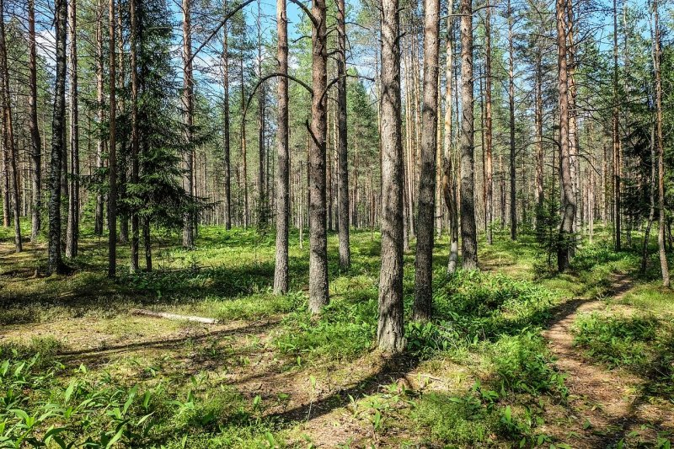
Если Вы идете в лес:
- Сообщите знакомым, куда вы пошли и ориентировочное время возвращения - вдруг случится такая ситуация, что самостоятельно помощь вы вызвать не сможете.
Желательно ходить в те районы и места, которые вам знакомы, где вы бываете не первый раз. Если уж вы пошли в новый район, то возьмите с собой человека, который знает эти новые для вас места. Если же ваше желание огромно, а знающих людей вы не нашли, всегда старайтесь запоминать дорогу, по которой идете, вплоть до того, что помечайте ее маркировкой.
Подумайте о том, брать ли с собой маленьких детей. Надо отдавать себе отчет, что в случае непредвиденной ситуации им будет гораздо тяжелее, чем вам, перенести отсутствие еды и воды, ночной холод или дождь. Будьте ответственны!
Важно при себе иметь полностью заряженный мобильный телефон. Его нужно убрать в пакет, чтобы он не промок. Туда же положите зажигалку и таблетку сухого спирта, чтобы было легче развести костер. Если вы принимаете какие-то медикаменты, то их надо взять с собой, как и бутылку воды.
Если Вы заблудились...
- Не кружите и не нервничайте. Постарайтесь выйти по тому пути, по которому пришли. Либо ищите так называемые линейные ориентиры - просеки, линии электропередачи, лесные дороги, откуда вас легко можно будет забрать. Позвоните по Единому номеру вызова экстренных служб – 112. Если мобильный телефон не ловит сеть, надо выйти на открытую местность - опушку или большую поляну, там связь появится.
Очень часто спасатели при поисках используют сирену. Если вы услышали ее вой, определите направление, откуда исходит звук, и двигайтесь туда.
Пить можно из ручьев или родников. Стоячую воду из луж или болот пить нежелательно. То же самое и с едой - пожевать известных вам съедобных ягод (земляники, малины, черники) не помешает. А вот неизвестную пищу лучше не пробовать.
Когда начнет смеркаться, выберите место для ночлега. Если сухо и ветрено - можно спрятаться в яме, а если идет дождь, то лучше выбрать место на возвышении и под защитой хвойных деревьев - они хорошо задерживают капли. Ложитесь на сухие ветки, положите под голову сумку или мох, попытайтесь отдохнуть. Если замерзли - сделайте зарядку. И самое главное - никогда не теряйте надежды на спасение!

